Регистрационный номер___________
Дата поступления___________

Информационная карта участника
муниципального профессионального конкурса
"Воспитатель года"

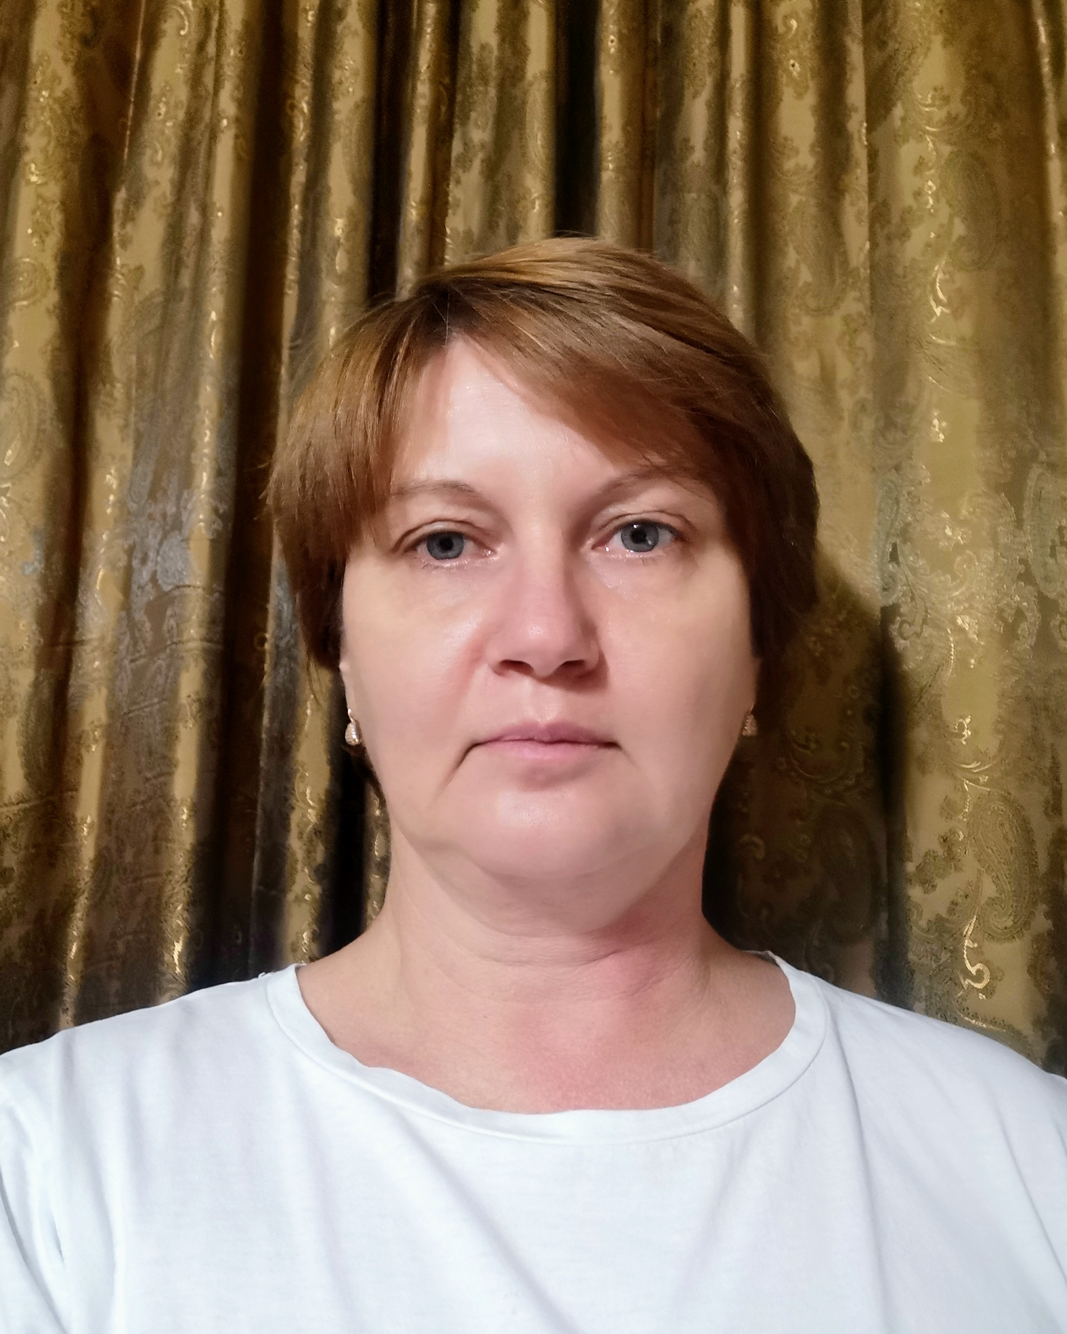 |  | Смирнова  (фамилия)  Елена Александровна  (имя, отчество)
 | 1. Общие сведения.
 | Субъект Российской Федерации |  |  | Волгоградская область
 | Населенный пункт |  |  | Ст. Аржановская
 | Дата рождения (день, месяц, год) |  |  | 06.12.1972
 | Место рождения |  |  | х. Решетовский Алексеевский р-он Волгоградская обл.
 | 2. Работа.
 | Место работы (наименование образовательной организации, реализующей программы дошкольного образования  в соответствии с уставом) |  |  | МБОУ Аржановская СШ ОСП Аржановский детский сад «Березка»
 | Занимаемая должность (наименование в соответствии с записью в трудовой книжке) |  |  | Воспитатель разновозрастной группы
 | Общий трудовой и педагогический стаж (полных лет на момент заполнения анкеты) |  |  | Общий стаж -26 лет  Педагогический стаж -10 лет
 | В каких возрастных группах в настоящее время работаете |  |  | Разновозрастная группа
 | Дата установления квалификационной категории (если она имеется) |  |  | -
 | Аттестационная категория |  |  | Соответствие занимаемой должности
 | Почетные звания и награды (наименования и даты получения) |  |  | Диплом победителя (Всероссийской олимпиады руководителей и педагогов дошкольных образовательных организаций «Содержания и планирование методической работы в соответствии с профессиональным стандартом педагога ДОО» (в рамках научно-практической конференции «Методическая работа в дошкольной образовательной организации в условиях реализации ФГОС» по направлению «Дошкольное образование» 13.04.2021  Диплом лауреата конкурса учебно–методических разработок по ознакомлению дошкольников с народным исскуством 10.06.2022г г.Волгоград  Диплом 1степени. Дошкольное образование.Воспитательная работа с применением ФГОС ДО 18.09.2020г
 | Послужной список (места и стаж работы  за последние 5 лет) |  |  | ОСП Аржановский д/с «Березка» -2 года
 | 3. Образование.
 | Название, год окончания учреждения профессионального образования, факультет |  |  | Михайловское педагогическое училище им. Н. К. Крупской  1992 г.  Преподавание в начальных классах
 | Специальность, квалификация по диплому |  |  | Учитель начальных классов, воспитатель ГПД
 | Дополнительное профессиональное образование за последние три года (наименования дополнительных профессиональных программ, места и сроков их освоения) |  |  | «Воспитание детей дошкольного возраста 300ч.» ООО “Центр повышения квалификации и переподготовки «Луч знаний» 3-28.09.2020г.  «Педагог дополнительного образования 250ч.» ООО «Центр инновационного образования и воспитания» 22.08.2021г  «Реализация образовательного курса по финансовой грамотности для дошкольного образования» ГАПОУ «Волгоградский социально-педагогический колледж» 15.06.- 06.09.2021г.  «Художественно-эстетическое развитие детей дошкольного возраста в условиях реализации ФГОС ДО» ООО «Высшая школа делового администрирования» 25.06.-28.06.2022г.
 | Основные публикации (в т. ч. брошюры, книги) |  |  | Дидактическая игра-головоломка «Лабиринт»  Дидактическая игра для детей старшего дошкольного возраста «Что за роспись»  Конкурсное испытание "Визитная карточка"
 | 4. Конкурсные задания первого отборочного (заочного) тура
 | Адрес персонального интернет-ресурса |  |  | http://www.maam.ru/users/  2681705
 | Ссылка на конкурсное испытание "Визитная карточка" |  |  | https://www.maam.ru/detskijsad/vizitnaja-kartochka-ja-pedagog-1532756.html
 | 5. Общественная деятельность.
 | Членство в Профсоюзе (наименование, дата вступления) |  |  | -
 | Участие в других общественных организациях (наименование, направление деятельности и дата вступления) |  |  | -
 | Участие в работе методического объединения |  |  | Документация воспитателя ДОУ по ФГОС ДО - доклад на собрании метод. объединения. 10.10.2021г.  «Формирование пространственных отношений у детей дошкольного возраста через дидактическую игру»  Дидактическая игра-головоломка « Лабиринт»  23.12.2021г  Участие в региональном конкурсе "Лучшее дидактическое пособие по ознакомлению дошкольников с народным искусством"  Дидактическая игра для детей старшего дошкольного возраста «Что за роспись» 17.05.2022г.  Онлайн-семинар «Игровые технологии в ДО» участник  25.10.2022г.  Всероссийская олимпиада руководителей и педагогов дошкольных образовательных организаций «Содержания и планирование методической работы в соответствии с профессиональным стандартом педагога ДОО» (в рамках научно-практической конференции «Методическая работа в дошкольной образовательной организации в условиях реализации ФГОС» по направлению «Дошкольное образование») участник 13.04.2021г.  Курс вебинаров “Воспитатели России” по вопросам развития, воспитания и оздоровления дошкольников, №ВР1763092744 успешно завершила курс 12 вебинаров.  Всероссийский форум «Воспитатели России»: «Дошкольное воспитание. Новые ориентиры. г.Санкт-Петербург» участник 31.05.2022г.  2 Всероссийский форум «Воспитатели России»: «Воспитаем здорового ребенка. Регионы» участник 16.04.2022г.  Всероссийский методический семинар «Проекты и практики повышения финансовой грамотности в детских садах» участник 06.10.2022г.
 | Участие в разработке и реализации муниципальных, региональных, федеральных, международных программ  и проектов (с указанием статуса участия) |  |  | -
 | 6. Семья.
 | Семейное положение |  | замужем
 | Дети (пол, возраст) |  | Дочь -29 лет  Сын -25 лет
 | 7. Досуг.
 | Хобби |  |  | Вязание спицами и крючком,  шитьё, чтение.
 | Спортивные увлечения |  |  | -
 | Сценические таланты |  |  | -
 | 8. Контакты.
 | Рабочий адрес с индексом |  |  | 403262 Волгоградская область Алексеевский район ст. Аржановская ,172
 | Домашний адрес с индексом |  |  | 403262 Волгоградская область Алексеевский район ст. Аржановская ,148
 | Рабочий телефон с междугородним кодом |  |  | 8(84446)3-42-37
 | Домашний телефон с междугородним кодом |  |  | -
 | Мобильный телефон с междугородним кодом |  |  | 89023112142
 | Рабочая электронная почта |  |  | mouarzhansc@mail.ru
 | Личная электронная почта |  |  | smirnowa.1972@mail.ru
 | Адрес личного сайта в интернете |  |  | http://www.maam.ru/users/  2681705
 | Адрес сайта образовательной организации, реализующей программы дошкольного образования в интернете |  |  | arzhansc1.oshkole.ru
 | Адреса в сети Интернет (сайт, блог, страниц(ы) в социальных сетях) |  |  | http://www.maam.ru/users/  2681705
 | 9. Документы.
 | Паспорт (серия, номер, кем и когда выдан) |  |  | 1817 381065  Миграционным пунктом отделения МВД России по Алексеевскому району Волгоградской области  16.12.2017 г.
 | ИНН |  |  | 340101056010
 | Свидетельство пенсионного государственного страхования |  |  | 076-497-718-24
 | 10. Профессиональные ценности.
 | Педагогическое кредо участника |  |  | «Ребенок умеет любить того, кто его любит, и его можно воспитывать только любовью»  Ф. Э. Дзержинский
 | Почему нравится работать  в образовательной организации, реализующей программы дошкольного образования |  |  | Моя работа дает мне возможность каждый день соприкасаться с удивительным миром детства, творить, пробовать и развиваться. Люблю неповторимость и непредсказуемость каждого дня. Работа воспитателя – это постоянное и ежедневное творчество, поиск новых технологий и приемов, возможность для новых открытий. Здесь невозможно остановится на достигнутом – нужно постоянно "расти", как растут дети, пришедшие в детский сад.
 | Профессиональные и личностные ценности, наиболее близкие участнику |  |  | Доброта, отзывчивость, уважение к людям, оптимизм, коммуникабельность, самообразование, порядочность.
 | В чем, по мнению участника, состоит основная миссия воспитателя |  |  | Наполнить детскую душу разумным и прекрасным, оградить ее от негативных влияний извне. Создать благоприятное и полноценное пребывание детей в детском саду. Дарить детям любовь. " Открыть детям непонятное, пробудить стремление узнать новое, желание познавать – быть умным, образованным, пытливым мыслителем…"  «Дети должны жить в мире красоты, игры, сказки, музыки, рисунка, фантазии, творчества. Этот мир должен окружать ребёнка и тогда, когда мы хотим научить его читать и писать. Да, от того, как будет чувствовать себя ребёнок, поднимаясь на первую ступеньку лестницы познания, что он будет переживать, зависит весь его дальнейший путь к знаниям.» В. А. Сухомлинский
 | 11. Приложения.
 | Интересные сведения об участнике, не раскрытые предыдущими разделами (не более 500 слов).
Материалы участника.
Не публиковавшиеся ранее авторские статьи и разработки участника, которые он хотел
бы опубликовать в средствах массовой информации.
Представляется в электронном виде в формате DOC («*.doc») в количестве не более пяти.

Правильность сведений, представленных в информационной карте, подтверждаю:

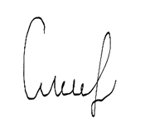 (Смирнова Елена Александровна)
(подпись) (фамилия, имя, отчество участника)

"24" октября 2022г.

